Муниципальное казенное дошкольное образовательное учреждение детский сад № 465 «Золушка»

Конспект занятия по развитию эмоционально-волевой сферы у детей среднего дошкольного возраста с ЗПР «Путешествие в страну эмоций»

Составитель: воспитатель
Гармаш Виктория Романовна

Новосибирск, 2023

Тема – «Моё настроение».
Категория детей – дети 4-5 лет с ЗПР, комбинированная группа, 3 блок.
Количество детей – 10 детей, 5 детей с ЗПР.
Период, нарушение: Октябрь, 1 неделя; Нарушено проявление эмоций.
Направление работы: Различение, осознание, дифференциация своих эмоций и эмоций других людей.
Цель: развитие эмоционально-волевой сферы у детей старшего дошкольного возраста с ЗПР.
Задачи:
1. Образовательные:
- расширять словарный запас по теме;
- обогащать эмоциональный словарь;
- учить анализировать свое эмоциональное состояние, понимать настроение другого человека;
- формировать умение передавать эмоциональное состояние человека с помощью мимики, движений, речи, цвета.
2. Развивающие:
- развивать интонационную выразительность речи, эмоционально-выразительные движения, общую и мелкую моторику, произвольность и самоконтроль, активное внимание, воображение, память, предпосылки логического мышления:
- совершенствовать коммуникативные навыки.
3. Воспитательные:
- создать положительный эмоциональный настрой детей на совместную работу;
- способствовать созданию положительного эмоционального фона;
- диагностировать эмоциональное состояние детей;
- воспитывать чувство взаимопомощи, инициативность.
Оборудование: карточки с изображением разных эмоциональных состояний, жизненных ситуаций, мяч, кубик «Эмоций», оборудование для рисования с помощью Эбру.
Ожидаемые результаты: сформировать умение различать, осознавать, выражать различные эмоции и понимать их проявление у других детей.
Структура занятия:
- Вводная часть (приветствие);
- Основная часть (игры, упражнения, беседы, рисование нетрадиционной техникой изобразительной деятельности «Эбру»;
- Заключительная часть (релаксация, рефлексия, ритуал прощания).

Ход образовательной деятельности

Приветствие
Пед.: - Ребята, добрый день! Здравствуй… (приветствие с мячом).
- Сегодня мы с вами отправимся в необычное путешествие, в одну волшебную страну – страну эмоций. А попасть в эту страну нам поможет вот этот кубик. Вы должны назвать и показать эмоцию, которая вам выпадет на кубике.
Дет.: бросают кубик по очереди показывая изображенную на нем эмоцию.
Упражнение «Определи эмоцию»
Пед.: - Вот мы с вами и попали в эту удивительную страну, посмотрите, нас ждут (фотографии жителей этой страны). Скажите, пожалуйста, фотографии разные или одинаковые
Дет.: Разные.
Пед.: - А почему как вы думаете?
Дет.: Потому что они выражают разные эмоции.
Пед.: - Давайте посмотрим на фотографии и определим, какие эмоции они выражают (Злой Карабас - Барабас, грустный Пьеро, радостный Буратино, удивленная Мальвина и тд.)
Дет.: радость, грусть, удивление, злость.
- Ребята, а как вы определили, что это радость? (и т.д. по каждой эмоции).
Дет.: улыбается, брови приподняты, широко открыты глаза.
Упражнение «Подбери верно»
Пед.: - Сейчас вы выберите каждый по карточке с какой-то ситуацией. Надо определить к какой эмоции подходит данная картинка, и объяснить свой выбор.
Подвижная игра «Покажи»
Пед.: - Сейчас мы с вами превратимся в маленьких актеров. Вы должны будете показать, как ходят герои сказок с разными настроениями:
• Злой волк • Хитрая лиса • Веселый поросёнок • Грустная Аленушка и т.д.
Пед.: - Ребята, а какие эмоции вам легче было всего выполнять?
Дет.: отвечают.
Пальчиковая гимнастика «Грустные пальчики»
Наши пальчики грустят, (сжимают и разжимают пальцы рук)
Очень встретиться хотят. (поворачивают кисти рук вправо-влево)
По дорожке побегут, (пальцы обеих рук «бегут» по столу)
В гости все они придут. (соединяют попарно пальцы рук и ритмично надавливают кончиками пальцев друг на друга).
Рисование настроение с помощью Эбру
Пед.: Ребята давайте нарисуем свое настроение. Но, рисовать мы будем не красками, и не карандашами, и не на бумаге. Рисовать мы будем капельками и палочками на воде!
Пед.: - Ну вот и закончилось наше время, проведенное в стране эмоций. Вы очень помогли местным жителям и поэтому они хотят подарить вам каждому вот такие смайлики, если вам понравилось занятие возьмите зелёный улыбающийся смайлик, если занятие не понравилось, тогда красный грустный смайлик.
- А теперь нам пора возвращаться в свою группу. А чтобы вернуться обратно нам вновь нужно бросить наш кубик.
Прощание (с мячом.) До свидания … (имя ребенка).

Оборудование:
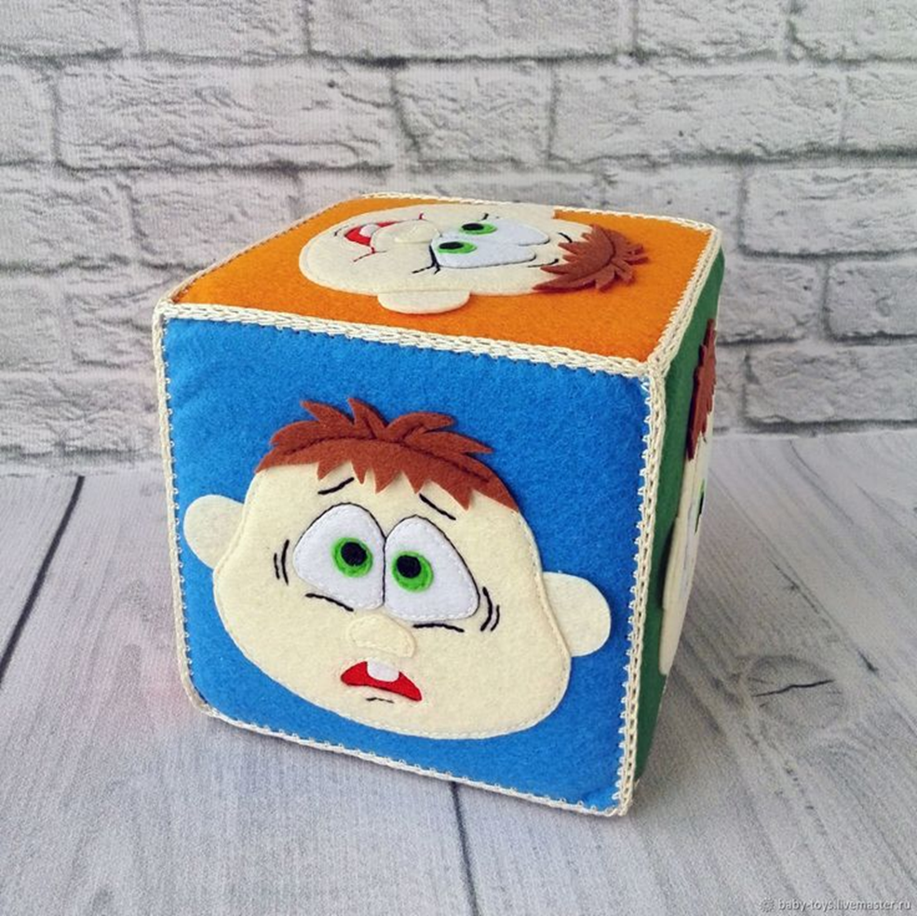
- Кубик «Эмоций»

- Мячик для приветствия и прощания

- Смайлики выражающий эмоции детей после занятия
- Карточки с разными эмоциями героев: удивленная Мальвина, радостный Буратино, Злой Карабас - Барабас, грустный Пьеро.

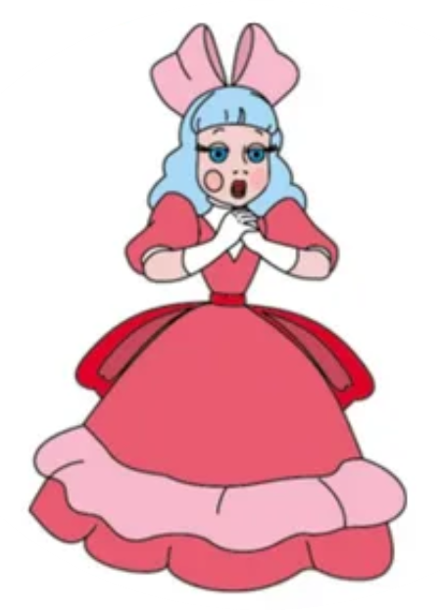 | 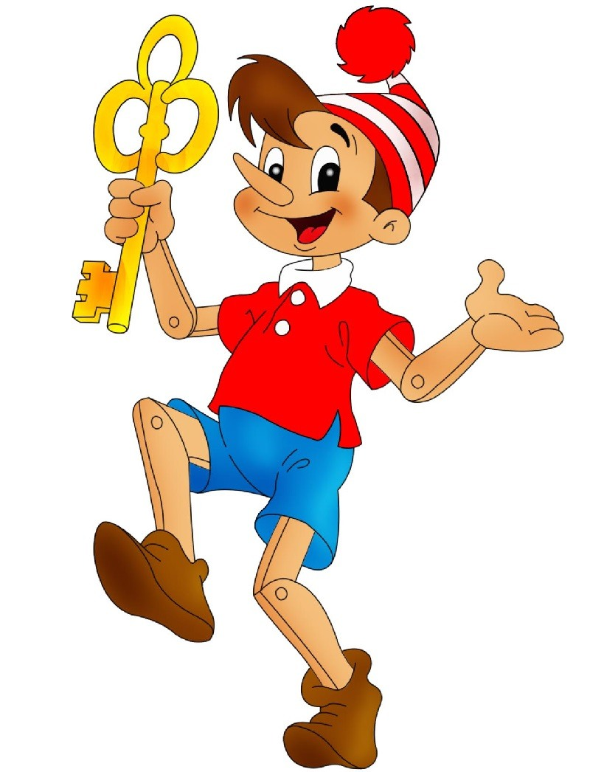
 | 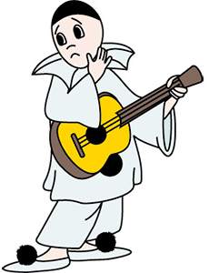

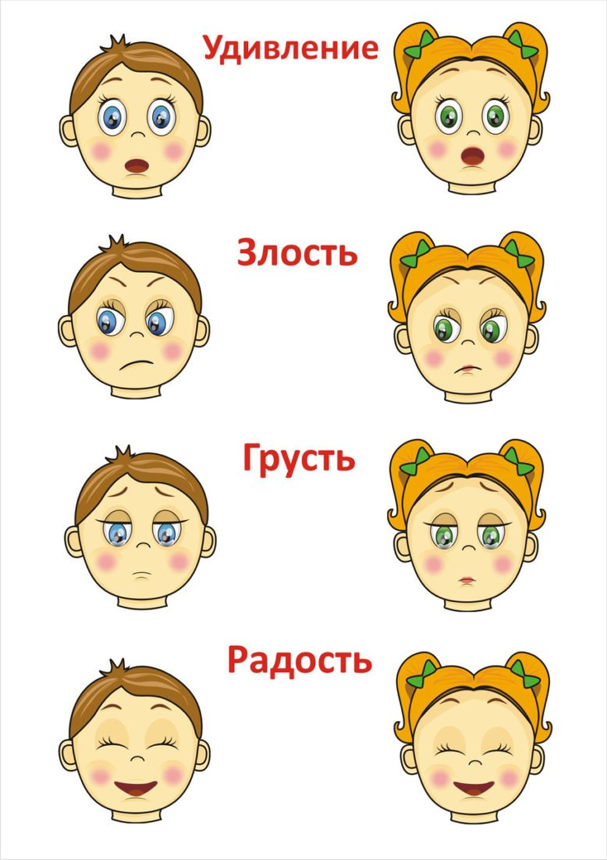
- Карточки с изображением разных эмоциональных состояний.

- Карточки с изображением разных жизненных ситуаций

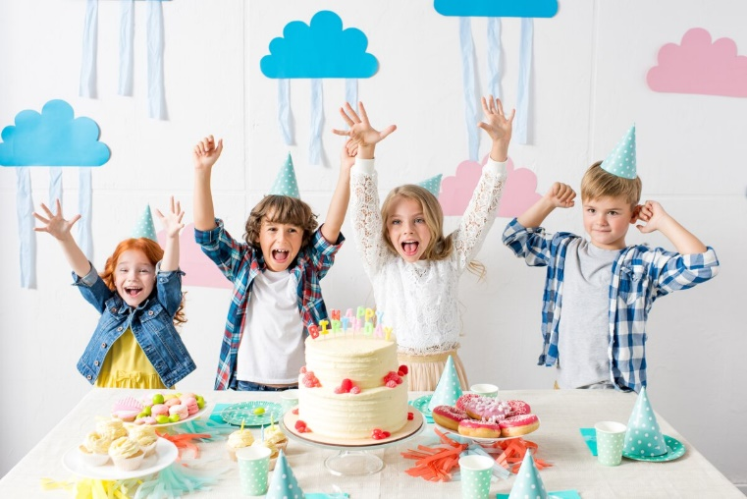 | 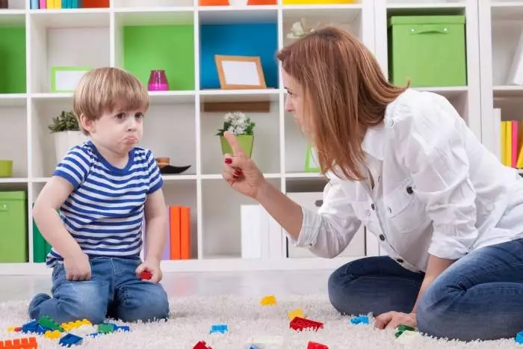
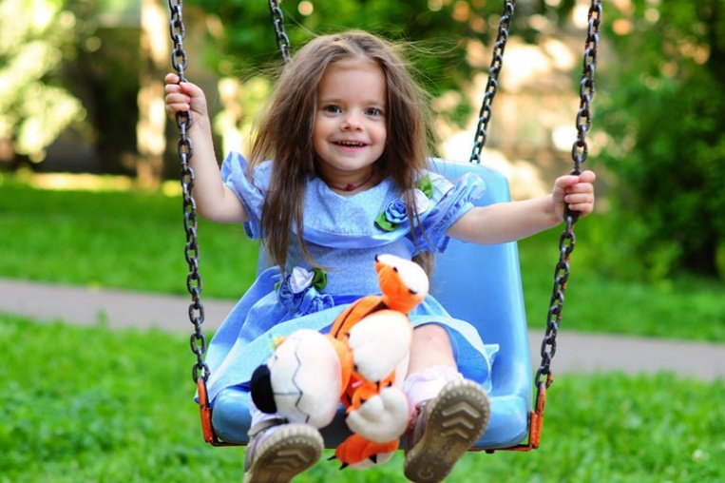 | 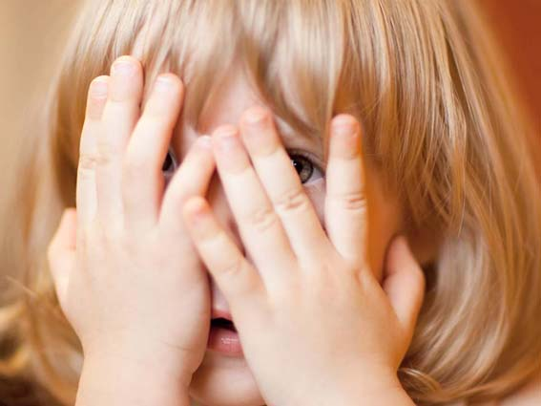
 | 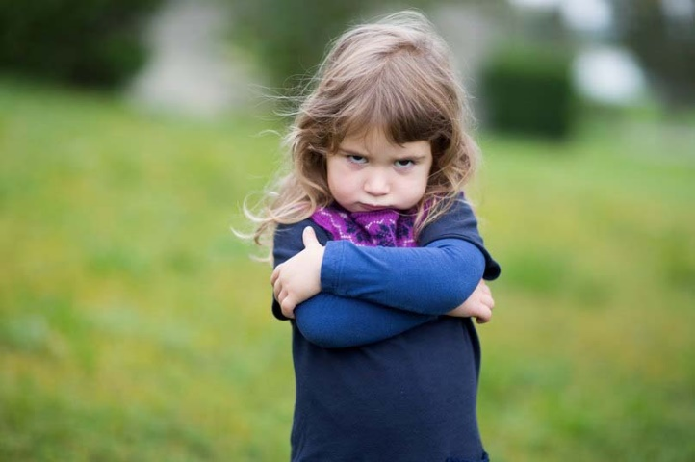

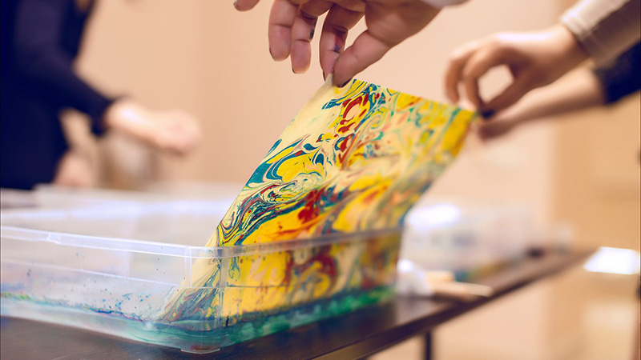
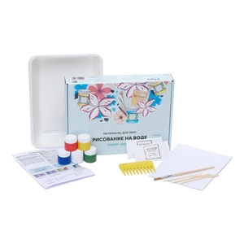
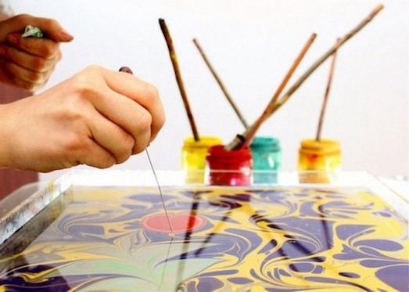
7) Оборудование для рисования с помощью Эбру:

